Ziua Mondială a Poeziei

Ediția 2021 dedicată lui Dante Alighieri

Voci și versuri, din 14 țări ale Uniunii Europene

Duminică 21 martie, de la ora 18:00

Eveniment on-line pe @EUNICRoma @Accademia di Romania in Roma

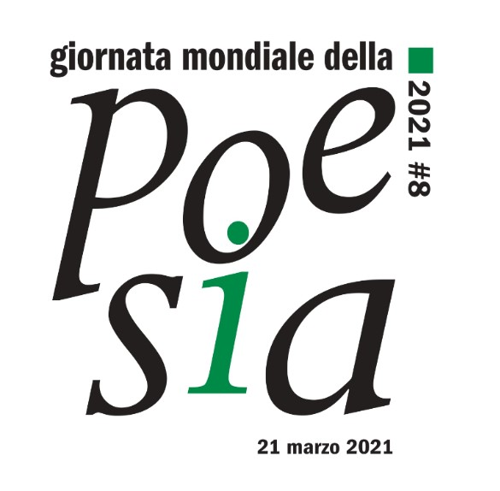
Odată cu venirea primăverii, pe 21 martie, ca în fiecare an, celebrăm „Ziua Mondială a Poeziei” printr-un eveniment organizat de clusterul EUNIC Roma (European Union National Institutes for Culture), rețeaua institutelor culturale internaționale din cadrul Uniunii Europene.

Ediția din acest an, dedicată lui Dante Alighieri, se va desfășura în mediul online, respectând astfel măsurile sanitare impuse în contextul actualei pandemii. Începând cu data de 14 martie, timp de șapte zile consecutiv de la ora 18, pagina de Facebook @EUNICRoma va publica un adevărat maraton de poezii, în grupaje de intervenții programate și contribuții video oferite de autori care vor recita în limba originală poeziile propuse. Toate creațiile beneficiază și de traducere în limba italiană.

Duminică 21 martie, începând cu aceeași oră, 18:00, pe pagina de Facebook a clusterului @EUNICRoma și paginile reprezenanțelor culturale partenere, printre care și Accademia di Romania in Roma, precum și pe canalul YouTube al EUNICRoma, vor fi publicate poeziile dedicate lui Dante Alighieri de către cei 14 poeți europeni, recitate în limba originală și subtitrate în limba italiană: 14 poeți și 12 limbi europene pentru o „Europă a poeziei”.

Evenimentul va fi moderat de jurnalistul și profesorul Marco Dotti, iar montajul video dedicat lui Dante va fi prezentat de Maria Ida Gaeta, secretar general al Comitetului Național pentru sărbătorirea a 700 de ani de la moartea lui Dante Alighieri. Ediția din acest an este dedicată marelui poet care va fi celebrat de scriitorii și poeții italieni și internaționali, ca o mărturie a valorii universale și a perpetuei actualități a gândirii și a poeticii sale.

Participă la ediția din acest an a „Zilei Mondiale a Poeziei”: Barbara PUMHÖSEL pentru Austria, Rumen IVANČEV pentru Bulgaria, Kateřina RUDČENKOVÁ pentru Republica Cehă, Christine D'HAEN pentru Belgia, Jan WAGNER pentru Germania, Nicola BULTRINI pentru Italia, Agnė ŽAGRAKALYTĖ pentru Lituania, Pedro EIRAS pentru Portugalia, Octavian SOVIANY pentru România, Ján ZAMBOR pentru Slovacia, Brane SENEGAČNIK pentru Slovenia, Juan Antonio GONZÁLEZ IGLESIAS pentru Spania, Andrea BIANCHETTI pentru Elveția, János LACKFI pentru Ungaria.

Evenimentul se bucură de Patronajul Comisiei Naționale Italiene pentru UNESCO, care, la 21 martie a fiecărui an sărbătorește Ziua Mondială a Poeziei, recunoscând rolul privilegiat al expresiei poetice în promovarea dialogului, comunicării și armoniei între culturi. Pe lângă cel al UNESCO, manifestarea se desfășoară cu patronajul Reprezentanței în Italia a Comisiei Europene și, în acest an, cu cel al Comitetului Național pentru sărbătorirea a 700 de ani de la moartea lui Dante Alighieri.

Contribuțiile zilnice publicate online între 14 și 20 martie, precum și evenimentul de duminică 21 martie, vor rămâne vizibile pe pagina de Facebook a @EUNICRoma pentru publicul care va dori să aprofundeze și să studieze poetica artiștilor europeni contemporani.

Regia și montajul video vor fi realizate de FUIS (Federația Italiană a Scriitorilor), partener asociat EUNIC Roma, care a întocmit și catalogul evenimentului.

Pentru informații: eunicroma@gmail.com; info@accadromania.it
Facebook: @EunicRoma @Accademia di Romania in Roma

